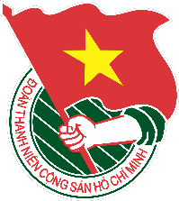
TAI LIEU

SINH HOAT CHI ĐOAN
THÀNH PHỐ ĐÀ NẮNG

SỐ 01
01/2023

THÁNG 01 NĂM 2023

MỤC LỤC

- NGÀY TRUYềN thống
- Kỷ niệm 77 năm Ngày Tổng tuyển cử bầu Quốc hội đầu tiên của nước Việt
Nam Dân chủ Cộng hòa (06/01/1946 - 06/01/2023) 3
- Kỷ niệm 44 năm Ngày Chiến thắng chiến tranh bảo vệ biên giới Tây Nam
(07/01/1979 - 07/01/2023) ...5
- Kỷ niệm 73 năm Ngày truyền thống Học sinh - Sinh viên và Hội Sinh viên
Việt Nam (09/01/1950 - 09/01/2023) ..... ' .6
- Kỷ niệm 50 năm Ngày ký Hiệp định Paris về chấm dứt chiến tranh, lập lại
hòa bình ở Việt Nam (27/1/1973 - 27/1/2023) ... .7
- Kỷ niệm 82 năm Ngày Bác Hồ về nước, trực tiếp lãnh đạo cách mạng Việt
Nam (28/01/1941 - 28/01/2023) ' 8
- ĐỊNH HƯỚNG TUYÊN truyền ' 9
- CÂU HỎI ĐÁP, TƯ LIỆU NGẮN VỀ LỊCH SỬ ĐẢNG BỘ ĐÀ NẴNG VÀ LỊCH SỬ CÁC ĐỊA PHƯƠNG
- Diễn biến và ý nghĩa lịch sử của cuộc Tổng tiến công và nổi dậy giải phóng
thị xã Thủ Dầu Một (30/4/1975) 10
- Tháp canh cầu Bà Kiên - Nơi ghi dấu chiến tích lịch sử 12
- BẢO VỆ NỀN TẢNG TƯ TƯỞNG CỦA ĐẢNG
Kiên định các nguyên tắc xây dựng Đảng, góp phần bảo vệ nền tảng tư tưởng
của Đảng 13
- SÁCH VỀ BÁC HỒ
Cuốn sách thơ chúc Tết của Bác Hồ và lời bình 14
- SỨC KHOẺ, Y TẾ
- Hút thuốc lá điện tử: Rủi ro và hậu quả khôn lường với trẻ vị thành
niên 15
- Khám sức khỏe tiền hôn nhân gồm những gì 16
- PHÁP LUẬT 17
- GÓC KỸ NĂNG 19
- THƯ GIÃN 19
- NGÀY TRUYỀN THỐNG
- Kỷ niệm 77 năm Ngày Tổng tuyển cử bầu Quốc hội đầu tiên của nước Việt Nam Dân chủ Cộng hòa (06/01/1946 - 06/01/2023)
Cuộc Tổng tuyển cử đầu tiên - Bước ngoặt lịch sử vĩ đại của dân tộc ta
Sự ra đời của Quốc hội và cuộc Tổng tuyển cử đầu tiên của đất nước gắn liền với những bước ngoặt lịch sử vĩ đại của dân tộc ta. Sau khi nước Việt Nam dân chủ cộng hòa ra đời, cùng với việc bảo vệ nền độc lập, tự do cho dân tộc, một trong những nhiệm vụ quan trọng hàng đầu là củng cố và tăng cường chính quyền.
Ngày 3-9-1945, trong phiên họp đầu tiên của Chính phủ lâm thời, Chủ tịch Hồ Chí Minh đã nêu 6 vấn đề cấp bách nhất cần giải quyết, một trong 6 vấn đề đó là phải tổ chức Tổng tuyển cử để bầu ra Quốc hội chính thức và cử ra Chính phủ của dân, đồng thời thành lập Ủy ban dự thảo Hiến pháp.
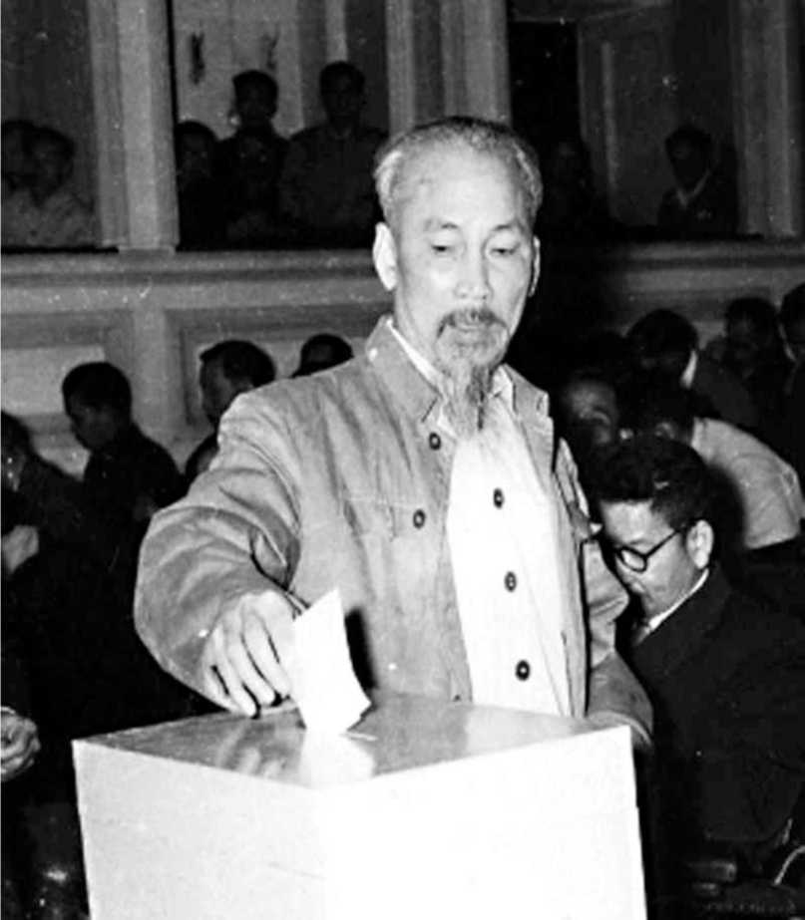

Bác Hồ bỏ phiếu bầu cử tại Hà Nội năm 1960
Ngày 8-9-1945, Chủ tịch Hồ Chí Minh ra Sắc lệnh số 14-SL về cuộc Tổng tuyển cử. Sắc lệnh ghi rõ: “Chiếu theo Nghị quyết của Quốc dân Đại hội ngày 16, 17-8-1945 tại khu giải phóng, ấn định rằng nước Việt Nam sẽ theo chính thể dân chủ cộng hòa và chính phủ nhân dân toàn quốc sẽ do một Quốc dân đại hội bầu theo lối phổ thông đầu phiếu cử lên”. Để xúc tiến công việc chuẩn bị cho cuộc Tổng tuyển cử, ngày 29-9-1945, Chính phủ lâm thời ban hành Sắc lệnh số 51-SL, ngày 17-10- 1945 quy định thể lệ cuộc Tổng tuyển cử.
Nguồn: Báo Hải quân Việt Nam Xem chi tiết tại: https://bom.so/XSRvCt
- Kỷ niệm 44 năm Ngày Chiến thắng chiến tranh bảo vệ biên giới Tây Nam (07/01/1979 - 07/01/2023)
Chiến thắng 07/01/1979: Trang sử vàng trong quan hệ
Việt Nam - Campuchia
Đã 44 năm (07/01/1979 /07/01/2023) qua đi kể từ ngày nhân dân Campuchia được giải phóng khỏi chế độ diệt chủng tàn bạo Khmer Đỏ do Pol Pot cầm đầu, những “vết sẹo” lớn nó để lại vĩnh viễn không bao giờ lành, nhức nhối và ám ảnh mỗi khi nhắc đến một trong những trang sử bi thảm nhất lịch sử loài người trong thế kỷ 20.
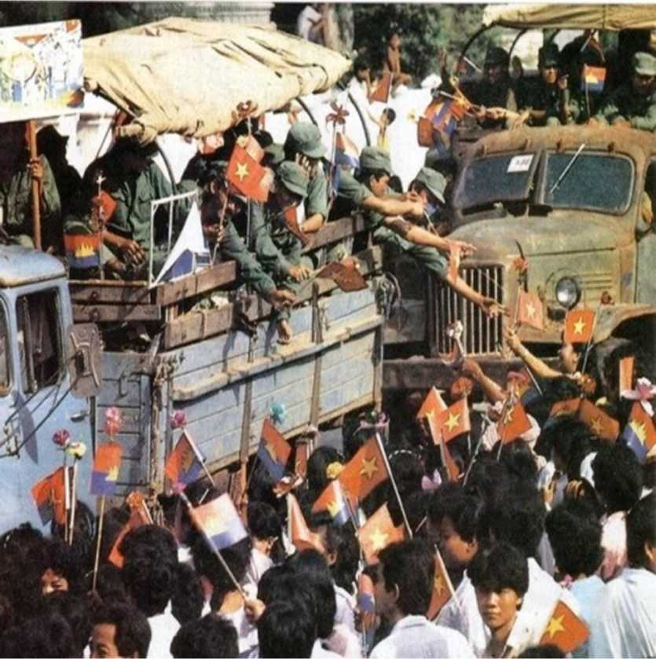
Người dân Campuchia đứng hai bên đường vẫy chào, chia tay quân tình nguyện Việt Nam về nước năm 1989. Ánh tư liệu: TTXVN

- Kỷ niệm 73 năm Ngày truyền thống Học sinh - Sinh viên và Hội Sinh viên Việt Nam (09/01/1950 - 09/01/2023)
Quá trình thành lập và phát triển
Cách mạng tháng Tám năm 1945 thành công, nước Việt Nam dân chủ cộng hòa ra đời, nhân dân và tuổi trẻ Việt Nam sau hơn 80 năm dưới ách nô lệ của thực dân, phong kiến đã trở thành người chủ thực sự của đất nước mình. Với khí thế ấy, học sinh, sinh viên nước ta vô cùng phấn khởi, tự hào về thắng lợi vĩ đại của dân tộc, đã nêu cao tinh thần yêu nước, vừa tích cực học tập, vừa tham gia bảo vệ, xây dựng chính quyền nhân dân non trẻ và anh dũng đấu tranh chống thực dân Pháp xâm lược theo lời kêu gọi thiêng liêng của Bác Hồ kính yêu. Ngay sau ngày độc lập, đông đảo học sinh, sinh viên đã hưởng ứng lời kêu gọi của Chủ tịch Hồ Chí Minh tích cực tham gia phong trào “diệt giặc dốt” xóa nạn mù chữ cho đồng bào, trước hết là cho bộ phận không nhỏ trong thanh niên; hàng ngàn học sinh, sinh viên của các trường Thủ đô Hà Nội, thành phố Huế... hăng hái, tình nguyện ra các vùng ngoại vi của thành phố, về nông thôn cùng nông dân đẩy mạnh tăng gia sản xuất để “diệt giặc đói”; đặc biệt trong các đoàn quân “Nam tiến”, có trên 2 vạn học sinh, sinh viên các tỉnh Trung bộ, Bắc bộ và Thủ đô Hà Nội đã tình nguyện lên đường chi viện cho các chiến trường phía Nam.
Dưới sự lãnh đạo của Đoàn Thanh niên Cứu Quốc Việt Nam (nay là Đoàn TNCS Hồ Chí Minh), phong trào đấu tranh chống thực dân Pháp xâm lược của học sinh, sinh viên ngày một dâng cao, tiêu biểu cho tinh thần ấy là cuộc đấu tranh ngày 09/01/1950 của hơn 2000 học sinh, sinh viên Sài Gòn - Chợ Lớn đòi thả ngay những người bạn bị bắt và mở lại trường học. Trong cuộc đấu tranh ấy đã có sự hi sinh anh dũng của Trần Văn Ơn. sự hi sinh ấy đã dấy lên trong thanh niên và nhân dân cả nước lòng căm thù giặc và ý trí đấu tranh kiên cường chống thực dân Pháp và bè lũ tay sai. Với tinh thần đó, Đại hội toàn quốc Liên đoàn thanh niên Việt Nam lần thứ nhất (tháng 2/1950) tại căn cứ Việt Bắc đã quyết định lấy ngày 9/1 hàng năm là ngày truyền thống học sinh, sinh viên Việt Nam.
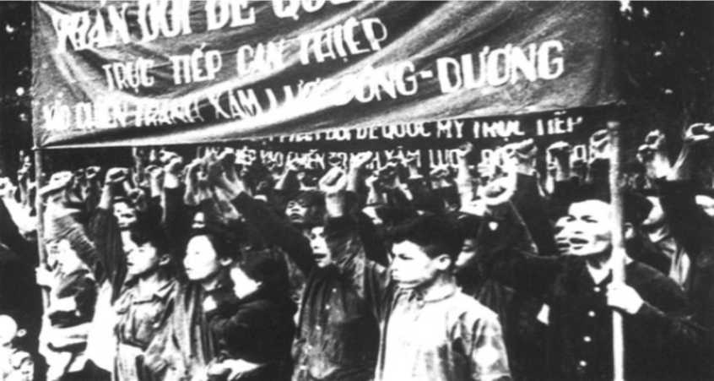
Học sinh, sinh viên xuống đường biểu tình ngày 9/1/1950
Trong những năm qua, Hội Sinh viên Việt Nam đã có những cống hiến xuất sắc trong mỗi bước trưởng thành của phong trào thanh niên Việt Nam, của cách mạng Việt Nam, được công nhận là tổ chức chính trị - xã hội của sinh viên Việt Nam.

Nguồn: Hội Sinh viên Việt Nam
Xem chi tiết tại: https://bom.so/sB9fJh
- Kỷ niệm 50 năm Ngày ký Hiệp định Paris về chấm dứt chiến tranh, lập lại hòa bình ở Việt Nam (27/1/1973 - 27/1/2023)

Hiệp định Pari năm 1973 - Chấm dứt chiến tranh, lập lại hoà bình ở Việt Nam
Hiệp định Pari về Việt Nam là kết quả của cuộc đấu tranh kiên cường bất khuất của nhân dân ta ở cả hai miền đất nước, đã tạo ra bước ngoặt mới trong cuộc kháng chiến chống Mỹ cứu nước của dân tộc Việt Nam. Từ Hiệp định này, quân xâm lược Mỹ đã phải cuốn cờ rút khỏi Việt Nam, tạo thế xoay chuyển có lợi cho cách mạng Việt Nam, dẫn đến ngày toàn thắng 30/4/1975, giải phóng hoàn toàn miền Nam, thống nhất đất nước.
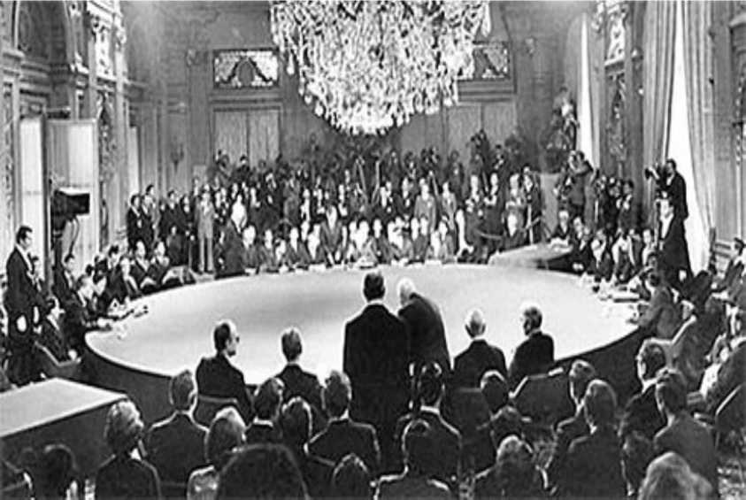
Hội nghị Pari về Việt Nam (ảnh tư liệu)

Từ sau Hiệp định Giơnevơ 1954, đế quốc Mỹ nhanh chóng nhảy vào miền Nam, thế chân thực dân Pháp, biến miền Nam Việt Nam thành thuộc địa kiểu mới. Việt Nam một lần nữa trải qua cuộc chiến tranh trường kỳ, bền bỉ chống Mỹ để đi tới việc ký kết Hiệp định Pari, ngày 27 tháng 1 năm 1973.
Nguồn: Báo điện tử Đảng Cộng sản Việt Nam Link nội dung: https://bom.so/U0E6w0
- Kỷ niệm 82 năm Ngày Bác Hồ về nước, trực tiếp lãnh đạo cách mạng Việt Nam (28/01/1941 - 28/01/2023)
Đưa cách mạng Việt Nam đến toàn thắng
Sự kiện Lãnh tụ Nguyễn Ái Quốc trở về nước lãnh đạo cách mạng sau 30 năm hoạt động ở nước ngoài cho thấy tầm nhìn chiến lược của vị lãnh tụ thiên tài, tạo bước ngoặt to lớn của cách mạng Việt Nam.
Mùa xuân năm 1941, sau 30 năm hoạt động ở nước ngoài, lãnh tụ Nguyễn Ái Quốc trở về Tổ quốc trực tiếp lãnh đạo cách mạng Việt Nam.
Đây là một sự kiện lịch sử quan trọng, mở ra thời kỳ phát triển mới của cách mạng Việt Nam, thời kỳ chuẩn bị về mọi mặt, tiến tới phát động cao trào Tổng khởi nghĩa giành thắng lợi trong Cách mạng Tháng Tám năm 1945 - tiền đề cho những thắng lợi sau này.
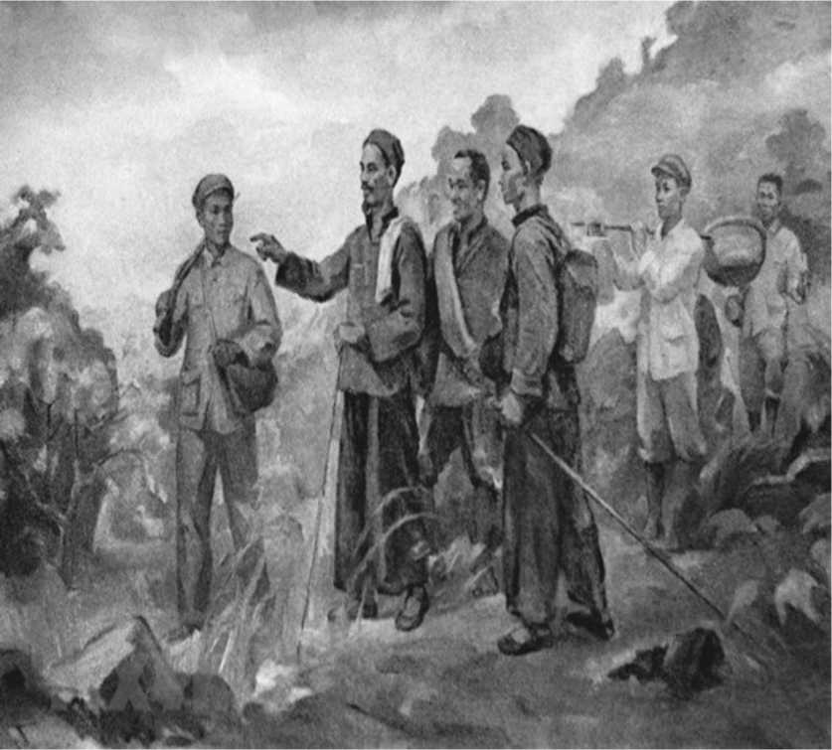
Ngày 28/1/1941, lãnh tụ Nguyễn Ái Quốc và các đồng chí Lê Quảng Ba, Phùng Chí Kiên, Thế An, Đặng Văn Cáp, Hoàng Văn Lộc vượt qua mốc 108 biên giới Việt Nam-Trung Quốc về đến Pác Bó (xã Trường Hà, Hà Quảng, Cao Bằng), một nơi bí mật có hàng rào quần chúng bảo vệ và có đường rút lui.

Nguồn: Ban Tuyên giáo Trung ương Đoàn.
Link nội dung: https://bom.so/OY1XBE

- ĐỊNH HƯỚNG TUYÊN TRUYỀN
- Thông tin tuyên truyền các vấn đề thời sự diễn ra trên địa bàn thành phố, sự phát triển kinh tế - xã hội của thành phố trong năm 2023, các sự kiện trong nước, quốc tế nổi bật, qua đó tạo sự ổn định về chính trị tư tưởng trong cán bộ, đảng viên, đoàn viên thanh niên, các tầng lớp Nhân dân.
- Tập trung tổ chức sinh hoạt chính trị sâu rộng trong cán bộ, đảng viên và các tầng lớp Nhân dân, đặc biệt là quán triệt, nghiên cứu, học tập và tuyên truyền Nghị quyết Hội nghị Trung ương 6 (khóa XIII).
- Tăng cường giáo dục chính trị tư tưởng cho cán bộ, đoàn viên cảnh giác và đẩy mạnh công tác bảo vệ nền tảng tư tưởng của Đảng, đấu tranh phản bác các quan điểm sai trái, thù địch trong tình hình mới; Công văn số 2647-CV/TU ngày 08/12/2022 của Thành ủy Đà Nẵng và Chỉ thị số 08-CT/UBND ngày 30/12/2022 về tổ chức Tết nguyên đán Quý Mão – 2023; Công văn số 6849/UBND-NC ngày 13/12/2022 của UBND thành phố về việc tăng cường công tác quản lý, phòng ngừa, đấu tranh với các hành vi vi phạm pháp luật về VK, VLN, CCHT và pháo trước, trong và sau Tết Nguyên đán Quý Mão 2023; Công văn số 1432-CV/BTGTU ngày 29/12/2022 của Ban Tuyên giáo Thành ủy Đà Nẵng về “Chỉ đạo, định hướng hoạt động văn hóa - văn nghệ trong dịp Tết Qúy Mão 2023”,...
- Tuyên truyền Bài viết của Tổng Bí thư Nguyễn Phú Trọng và các bài viết của các chuyên gia, các nhà khoa học về tác phẩm “Một số vấn đề lý luận và thực tiễn về chủ nghĩa xã hội và con đường đi lên chủ nghĩa xã hội ở Việt Nam.
- Tuyên truyền việc triển khai các hoạt động kỷ niệm các ngày lễ, ngày kỷ niệm trong tháng, như: Kỷ niệm 77 năm Ngày Tổng tuyển cử bầu Quốc hội đầu tiên của nước Việt Nam Dân chủ Cộng hòa (06/01/1946 - 06/01/2023), 44 năm Ngày Chiến thắng chiến tranh bảo vệ biên giới Tây Nam (07/01/1979 - 07/01/2023), 73 năm Ngày truyền thống Học sinh - Sinh viên và Hội Sinh viên Việt Nam (09/01/1950 - 09/01/2023), 50 năm Ngày ký Hiệp định Paris về chấm dứt chiến tranh, lập lại hòa bình ở Việt Nam (27/1/1973 - 27/1/2023), 82 năm Ngày Bác Hồ về nước, trực tiếp lãnh đạo cách mạng Việt Nam (28/01/1941 - 28/01/2023),..và các ngày lễ, sự kiện chính trị quan trọng diễn ra trong tháng.
- Tuyên truyền nhấn mạnh về các chủ trương, chính sách của Đảng, Nhà nước, thành phố Đà Nẵng, tổ chức Đoàn-Hội chăm lo cho người dân, đoàn viên, thanh thiếu nhi, thanh niên công nhân và lao động trẻ trong dịp Tết Quý Mão năm 2023.
- Đẩy mạnh tuyên truyền, thông tin về kết quả Đại hội Đại biểu toàn quốc Đoàn TNCS Hồ Chí Minh lần thứ XII, nhiệm kỳ 2022-2027 và tổ chức các hoạt động chào mừng thành công Đại hội.

- CÂU HỎI ĐÁP, TƯ LIỆU NGẮN VỀ LỊCH SỬ ĐẢNG BỘ THÀNH PHỐ ĐÀ NẴNG VÀ LỊCH SỬ CÁC ĐỊA PHƯơNg
1. Diễn biến và ý nghĩa lịch sử của cuộc Tổng tiến công và nổi dậy giải phóng thị xã Thủ Dầu Một (30/4/1975)
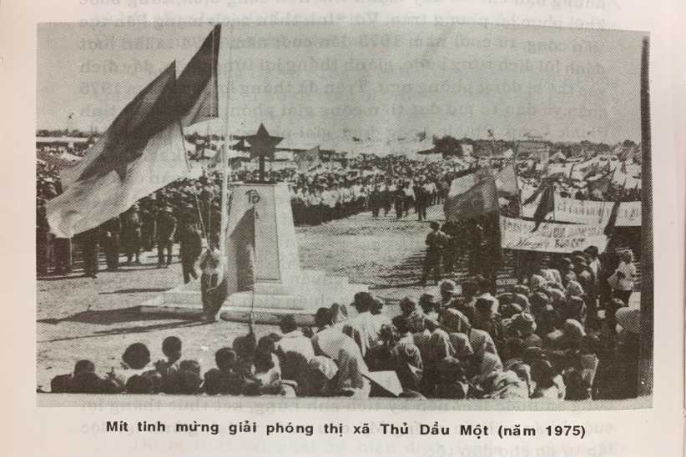

Thực hiện quyết tâm chiến lược của Đảng, chỉ thị của Trung ương Cục, ngày 02 tháng 04 năm 1975, Thường vụ Tỉnh ủy có chỉ thị 03/CT-TU cho Đảng bộ và quân dân trong tỉnh chỉ rõ: “đây là thời kỳ nổi dậy giải phóng xã, ấp ở nông thôn, giải phóng xã, thị trấn, thị xã, thành phố và cả huyện tỉnh” là lúc “tình hình một ngày phát triển bằng 30 năm lúc cách mạng phát triển bình thường. Tỉnh ủy yêu cầu cấp ủy các địa phương phải hết sức nhạy bén, linh hoạt, táo bạo, chủ động tiến công để phối hợp với chiến trường chung giành thắng lợi lớn....
Từ ngày 14 đến ngày 16 tháng 04 năm 1975, Tỉnh ủy mở Hội nghị cán bộ lãnh đạo chủ chốt của tỉnh để phổ biến nhiệm vụ của quân và dân toàn tỉnh trong chiến dịch tiến công và nổi dậy giải phóng tỉnh và nhiệm vụ phối hợp với các quân đoàn chủ lực trong chiến dịch giải phóng Sài Gòn. Trực tiếp giao nhiệm vụ cho các bí thư Huyện ủy và Thị ủy.Căn cứ vào yêu cầu nhiệm vụ của chiến dịch, Tỉnh ủy chủ trương sử dụng toàn bộ lực lượng của tỉnh gồm lực lượng vũ trang, các ngành dân chính đảng, lực lượng lộ, mật, phối hợp với lực lượng chủ lực của trên, đánh chiếm các mục tiêu trong tỉnh, quét sạch tàn quân địch, giải phóng hoàn toàn tỉnh nhà.
Từ ngày 18 đến 25 tháng 04 năm 1975, Tỉnh ủy và Ban chỉ huy quân sự tỉnh phân công cán bộ xuống các đơn vị tập trung của tỉnh, huyện, trực tiếp giao nhiệm vụ chiến dịch cho cơ quan, đơn vị, đồng thời phối hợp các ngành kiểm tra công tác chuẩn bị mọi mặt của các cơ quan, đơn vị, địa phương nhằm đáp ứng yêu cầu nhiệm vụ chiến dịch đề ra.
Ngày 18 tháng 04 năm 1975, Ủy ban Mặt trận dân tộc giải phóng và Ủy ban nhân dân cách mạng thị xã Thủ Dầu Một ra lời kêu gọi: “Toàn thể cán bộ, chiến sĩ, các cấp, các ngành, các vùng hãy phát huy cao độ vai trò tiên phong gương mẫu, kiên cường, bất khuất đạp bằng mọi gian khổ hy sinh quyết cùng đồng bào liên tục tấn công đập tan bộ máy kìm kẹp của địch, giành toàn bộ chính quyền trong tỉnh về tay nhân dân”.
Ngày 29 tháng 4 năm 1975, Tỉnh ủy tập trung hơn 400 cán bộ tại căn cứ Rừng Tre xã Vĩnh Tân ... triển khai kế hoạch khởi nghĩa. Mục tiêu tiến công đánh chiếm các mục tiêu trong thị xãđược Ban chỉ huy giải phóng thị xã phân công cho các mũi áp sát các mục tiêu.
Thực hiện theo kế hoạch hợp đồng tiếng súng tiến công của bộ đội vào căn cứ Phú Lợi, ngay trong đêm 29, rạng ngày 30 tháng 4 năm 1975, lực lượng năm cánh quân trên các hướng tiến thẳng vào các mục tiêu trong thị xã cùng hàng ngàn quần chúng nhân dân nội ô nhanh chóng chiếm lĩnh các mục tiêu trong nội ô và các vùng ven thị xã. Các tổ chức quần chúng công nông, trí thức, thanh niên, phụ nữ hoạt động bí mật đã ra công khai phối hợp với các đoàn cán bộ, các đơn vị bộ đội địa phương cắm cờ giải phóng, chiếm giữ các mục tiêu công sở. Lực lượng vũ trang thị xã và lực lượng tỉnh đã tiến vào chiếm hầu hết các cơ quan công sở trọng yếu của địch trong thị xã, phát loa kêu gọi địch đầu hàng. Một số đơn vị địch ngoan cố chống trả quyết liệt và chỉ đầu hàng khi thấy không còn khả năng chống cự. Các mục tiêu như tòa hành chánh, dinh tỉnh trưởng, ty công an, thành công binh, kho bạc, Khám Đường. trong nội ô thị xã đều bị đánh chiếm.
Sau khi nghe tin Dương Văn Minh lên tiếng mời đại diện của cách mạng vào “bàn giao” chính quyền (thực chất chính quyền Sài Gòn không còn tư thế để ban giao !) thì ở Bình Dương, Nguyễn Văn Của tỉnh trưởng ngụy quyền mở máy prc.25 trên tần số 41 liên lạc với Ban chỉ đạo, chỉ huy tiền phương của tỉnh xin “bàn giao chính quyền”. Trong tình thế tuyệt vọng, Nguyễn Văn Của cùng mấy tên tùy tùng đi trên một chiếc xe Jeep ra gặp ta như đã hẹn trước. Khi chúng ra đến ngã tư Gò Đậu thì bị một tổ nữ an ninh mật, do đồng chí Cẩm Vân phụ trách chặn giữ vào lúc 9 giờ 40 phút sáng ngày 30 tháng 4. Sau khi mũi tiến vào nội ô thị xã do đồng chí Tám Tấn, Ủy viên Thường vụ Tỉnh ủy, Trưởng ban An ninh tỉnh phụ trách đã chiếm xong ty cảnh sát, Khám Đường rồi tiến lên cắm cờ tòa hành chính ngụy quyền tỉnh vào lúc 10 giờ 30 phút. Cũng vào thời điểm này, đoàn của đồng chí Bảy Tấn cũng cắm cờ trên Nhà việc Phú Cường.
Khoảng 10 giờ 30 phút, ngày 30 tháng 4 năm 1975 cờ cách mạng tung bay trên nóc nhà các cơ quan công sở địch. Ta hoàn toàn làm chủ tình hình trong nội ô thị xã. Nhân dân hân hoan đổ ra đường chào mừng các chiến sĩ giải phóng, chào mừng chiến thắng. Cả thị xã rực rỡ màu cờ Tổ Quốc và cờ Mặt trận dân tộc giải phóng miền Nam Việt Nam.
Cùng với thị xã Thủ Dầu Một, uy thế của cách mạng và cuộc tiến quân thần tốc của các binh đoàn chủ lực là những điều kiện thuận lợi cho đảng bộ, quân dân các huyện trong tỉnh đẩy mạnh cuộc tiến công và nổi dậy giải phóng địa phương.
Trong niềm vui chung của cả nước, ngày 15 tháng 5 năm 1975, tại khu vực Gò Đậu dưới sự chủ trì của Tỉnh ủy, hơn bốn mươi ngàn đồng bào thị xã, Lái Thiêu, Châu Thành, cán bộ, chiến sĩ một số đơn vị lực lượng vũ trang của tỉnh và lực lượng sư đoàn 312, đơn vị trực tiếp tham gia giải phóng thị xã, đại diện cho toàn thể quân dân trong tỉnh dự lễ mít tinh và tổ chức diễu hành mừng chiến thắng, mừng miền Nam hoàn toàn giải phóng.
Nguồn: Tỉnh ủy Bình Dương
- Tháp canh cầu Bà Kiên - Nơi ghi dấu chiến tích lịch sử
Về Tân Uyên, tỉnh Bình Dương trong những câu chuyện lịch sử của vùng đất giàu truyền thống cách mạng này, chúng tôi đã được nghe kể về chiến thắng tháp canh cầu Bà Kiên (còn gọi là Chiến thắng 19-3). Chiến thắng tháp canh cầu Bà Kiên mãi là niềm tự hào của bao thế hệ người con quê hương Tân Uyên đã đi vào lịch sử dân tộc với lối đánh diệt địch đầy sáng tạo.
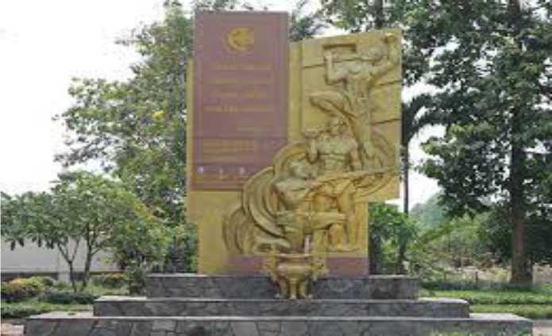
Bia ghi công Chiến thắng 19-3 ở di tích tháp canh cầu Bà Kiên

Nguồn: Báo Quân khu 7
Xem chi tiết tại: https://bom.so/m1ThPI
- BẢO VỆ NỀN TẢNG TƯ TƯỞNG CỦA ĐẢNG
Kiên định các nguyên tắc xây dựng Đảng, góp phần
bảo vệ nền tảng tư tưởng của Đảng
Đối với Đảng Cộng sản Việt Nam, trong các kỳ đại hội Đảng gần đây, vấn đề kiên định các nguyên tắc xây dựng Đảng là quá trình phát triển nhận thức lý luận của Đảng trên cơ sở tổng kết thực tiễn của 36 năm đổi mới theo hướng mở rộng và bao quát hơn những nội dung cần phải kiên định. Kiên định nguyên tắc là cơ sở để chúng ta phân biệt đối tượng, đối tác trong cuộc đấu tranh bảo vệ nền tảng tư tưởng của Đảng.
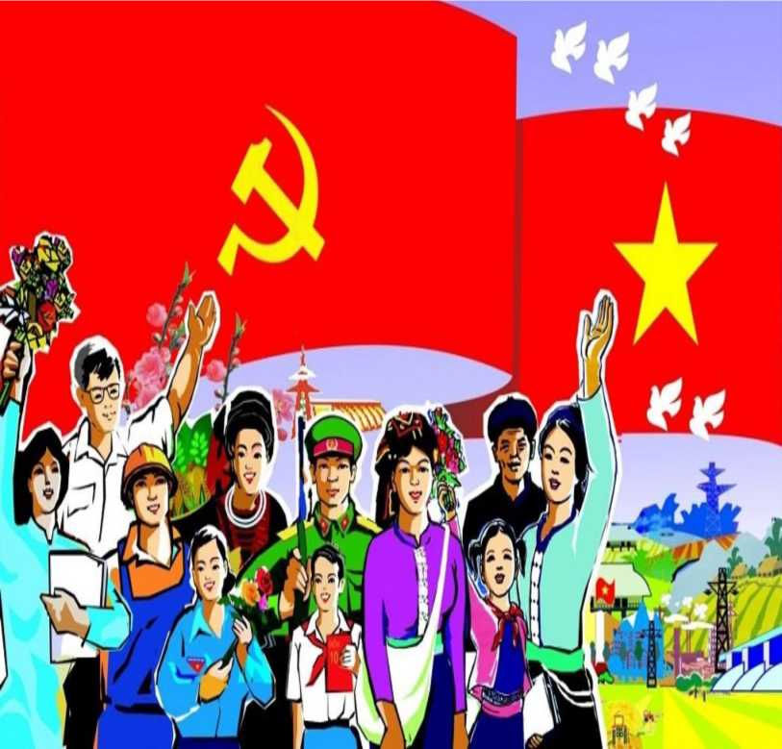

Nguồn: Tạp chí Tuyên giáo
Link: https://bom.so/tJLMkY
- SÁCH VỀ BÁC HỒ

Cuốn sách thơ chúc Tết của Bác Hồ và lời bình
Trong rất nhiều niềm vui mà mùa xuân đem đến có niềm vui không thể thiếu được đối với đồng bào, chiến sĩ cả nước là được nghe, được đọc thơ chúc Tết của Bác Hồ. 22 bài thơ chúc Tết - mừng Xuân vừa làm lòng người ấm áp phấn khởi bởi tình cảm mênh mông, trìu mến của Bác đem lại, vừa làm mọi người tăng thêm tinh thần, dũng khí, quyết tâm hoàn thành nhiệm vụ lớn lao, vẻ vang mà Đảng - Bác đã đề ra.
Mỗi bài thơ chúc Tết - mừng Xuân của Bác là một hồi kèn xung trận, là khẩu hiệu hành động "vừa là lời kêu gọi vừa là mừng xuân", là lời hịch của cha ông và của Đảng hòa vào tiếng nói, tiếng thơ của một con người thời đại, một lãnh tụ vĩ đại.
Xin trân trọng giới thiệu cuốn sách cùng bạn đọc.
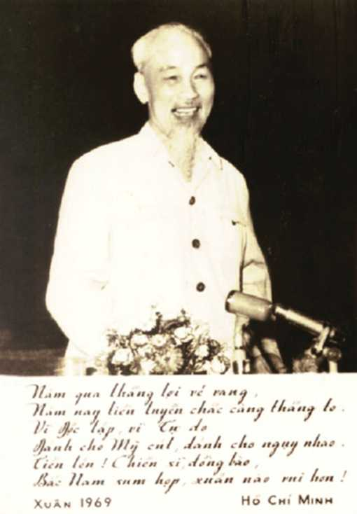
Ảnh: Bác Hồ với bài thơ chúc tết
năm Kỷ Dậu - 1969
Năm qua thắng lợi vẻ vang
Năm nay tiền tuyến chắc càng thắng to
Vì độc lập, vì tự do
Đánh cho Mỹ cút, đánh cho ngụy nhào
Tiến lên! Chiến sĩ đồng bào
Bắc Nam sum họp xuân nào vui hơn.

Link đọc bản điện tử của ấn phẩm: https://bom.so/E0O3ll

- SỨC KHOẺ, Y TẾ
- Hút thuốc lá điện tử: Rủi ro và hậu quả khôn lường với trẻ vị thành niên
Việc sử dụng các chất kích thích, chất gây nghiện ở học đường hiện nay đang là hiện tượng đáng báo động. Gần đây, trào lưu thuốc lá điện tử hay thuốc lá thế hệ mới đang ngày càng “xâm nhập” nhiều vào trường học, gây ảnh hưởng xấu tới hành vi, lối sống, sức khỏe của học sinh tuổi vị thành niên - lứa tuổi hiếu kỳ, tò mò và thích khám phá.
Thuốc lá điện tử có rất nhiều tên gọi khác nhau như vape, thuốc lá vaporizer, e-cigs, e-hookahs, vape, bút vape, ENDS (hệ thống điện tử cung cấp nicotin), ENNDS (hệ thống phân phối không chứa nicotin). ... được thiết kế đa dạng với hình dáng bắt mắt: có thể giống điếu thuốc lá truyền thống hoặc giống như bút, ổ đĩa, hình thỏi son,.... Do vậy, học sinh dễ dàng sở hữu thuốc lá điện tử với đủ hình dạng có thể mang vào lớp mà không bị phát hiện. Sự “mới lạ” của thuốc lá điện tử với hương thơm hấp dẫn (kẹo, trái cây,..) cùng những lời quảng cáo: không gây hại, “văn hóa hút thuốc lành mạnh”, sành điệu, thuốc lá thế hệ mới... đã đánh trúng vào tâm lý thích thể hiện cái tôi của “tuổi mới lớn” và nhanh chóng xâm nhập vào trường học.

Thuốc lá điện tử gây ra nhiều hậu quả khôn lường cho trẻ vị thành niên
Nguồn: Bệnh viên nhi Trung ương
Xem chi tiết tại đây: https://bom.so/Aq3QUw
- Khám sức khỏe tiền hôn nhân gồm những gì?
Nhiều cặp đôi trước khi cưới không ốm đau bệnh tật nên chủ quan không đi khám sức khỏe tiền hôn nhân. Tuy nhiên, việc làm này đôi khi lại mang đến hậu quả nặng nề cho đứa con nếu cha mẹ đều là người lành nhưng mang gen bệnh.
Theo BSCKII Phạm Thuý Nga - Trưởng khoa Hỗ trợ sinh sản, Bệnh viện Phụ sản Hà Nội, các cặp đôi nên đi khám sức khỏe tiền hôn nhân trước khi tổ chức đám cưới khoảng 6 tháng. Thời gian này đủ để bác sỹ đưa ra phác đồ điều trị khi các cặp đôi không may phát hiện các dấu hiệu bất thường của sức khỏe. Trong trường hợp 1 trong 2 người mắc bệnh truyền nhiễm thì 6 tháng cũng là thời gian hết "giai đoạn cửa sổ" để kết quả xét nghiệm được chính xác nhất.
Các cặp đôi nên đi khám sức khỏe tiền hôn nhân trước khi tổ chức
đám cưới khoảng 6 tháng

Khi khám sức khỏe tiền hôn nhân, ngoài khám sức khỏe tổng quát và sức khỏe sinh sản, cặp đôi còn được tầm soát các bệnh lý di truyền, các bệnh truyền nhiễm và các nguy cơ ảnh hưởng đến sức khỏe của vợ chồng cũng như con cái sau này. Các cặp vợ chồng chưa muốn có con sẽ được tư vấn các biện pháp kế hoạch hóa gia đình.
Nguồn: Sức khoẻ và đời sống
Xem chi tiết tại: https://bom.so/nt6XOa

XI. PHÁP LUẬT
- Từ ngày 12/12/2022 Quyết định Bãi bỏ một số văn bản quy phạm pháp luật của Thủ tướng Chính phủ
Bãi bỏ 30 văn bản quy phạm pháp luật
- Trách nhiệm tổ chức thực hiện: Các Bộ trưởng, Thủ trưởng cơ quan ngang bộ, Thủ trưởng cơ quan thuộc Chính phủ, Chủ tịch Ủy ban nhân dân các tỉnh, thành phố trực thuộc trung ương và các đơn vị có liên quan chịu trách nhiệm thi hành Quyết định này.
Xem thêm tại:
https://datafiles.chinhphu.vn/cpp/files/vbpq/2022/12/25-ttg.signed.pdf
- Từ ngày 01/01/2023 Nghị định Quy định chức năng, nhiệm vụ, quyền hạn và cơ cấu tổ chức của Ngân hàng Nhà nước Việt Nam
Điều 1. Vị trí và chức năng: Ngân hàng Nhà nước Việt Nam (sau đây gọi tắt là Ngân hàng nhà nước) là cơ quan ngang bộ của Chính phủ, Ngân hàng Trung ương của nước Cộng hòa xã hội chủ nghĩa Việt Nam; thực hiện chức năng quản lý nhà nước về tiền tệ, hoạt động ngân hàng và ngoại hối (sau đây gọi là tiền tệ và ngân hàng); thực hiện chức năng của Ngân hàng Trung ương về phát hành tiền, ngân hàng của các tổ chức tín dụng và cung ứng dịch vụ tiền tệ cho Chính phủ, quản lý nhà nước các dịch vụ công thuộc phảm vi quản lý của Ngân hàng Nhà nước.
Điều 2. Nhiệm vụ và quyền hạn: thực hiện các nhiệm vụ, quyền hạn quy định tại Luật Ngân hàng Nhà nước Việt Nam, Nghị định số 123/2016/NĐ-CP ngày 01 tháng 9 năm 2016 của Chính phủ quy định chức năng, nhiệm vụ, quyền hạn và cơ cấu tổ chức cán bộ, cơ quan ngang bộ, Nghị định số 101/2020/NĐ-CP ngày 28 tháng 8 năm 2020 của Chính Phủ sửa đổi, bổ sung một số điều của Nghị định số 123/2016/NĐ-CP của những nhiệm vụ, quyền hạn.
Điều 3. Cơ cấu tổ chức
Điều 4. Điều khoản chuyển tiếp
- Trách nhiệm tổ chức thực hiện: Thống đốc Ngân hàng Nhà nước, các Bộ trưởng, Thủ trưởng cơ quan ngang bộ, Thủ trưởng cơ quan thuộc Chính phủ, Chủ tịch Ủy ban nhân dân các tỉnh, thành phố trực thuộc trung ương chịu trách nhiệm thi hành Nghị định này.
Xem thêm tại:
https://datafiles.chinhphu.vn/cpp/files/vbpq/2022/12/102-cp.signed.pdf
- Từ ngày 01/01/2023 Quy định chức năng, nhiệm vụ, quyền hạn và cơ cấu tổ chức của Học viện Hành chính Quốc gia trực thuộc Bộ Nội vụ
- Trách nhiệm tổ chức thực hiện: Bộ trưởng, Thủ trưởng cơ quan ngang bộ, Thủ trưởng Cơ quan thuộc Chính ph, Chủ tịch Ủy ban nhân dân tỉnh, thành phố trực thuộc trung ương và Giám đốc Học viện Hành chính Quốc gia chịu trách nhiệm thi hành Quyết định này.
Xem thêm tại:
https://datafiles.chinhphu.vn/cpp/files/vbpq/2022/12/27-ttg.signed.pdf
- Từ ngày 20/01/2023 Sửa đổi, bổ sung một số điều của Quy chế bồi dưỡng thường xuyên giáo viên, cán bộ quản lý cơ sở giáo dục mầm non, cơ sở giáo dục phổ thông và giáo viên trung tâm giáo dục thường xuyên ban hành kèm theo Thông tư số 19/2019/TT-BGDĐT ngày 12 tháng 11 năm 2019 của Bộ trưởng Bộ Giáo dục và Đào tạo.
Sửa đổi bổ sung khoản 1, khoản 2 Điều 2;
Sửa đổi, bổ sung khoản 1 Điều 3;
Sửa đổi, bổ sung điểm b khoản 1 Điều 7;
Sửa đổi, bổ sung khoản 1 Điều 9;
Sửa đổi, bổ sung điểm c, điểm d khoản 2 Điều 9;
Sửa đổi bổ sung Điều 11;
Sửa đổi, bổ sung Điều 12;
Sửa đổi, bổ sung điểm c khoản 2 Điều 13;
Sửa đổi, bổ sung khoản 1 Điều 19;
- Trách nhiệm tổ chức thực hiện: Các ông (bà) Chánh Văn phòng, Chánh Thanh tra, Cục trưởng Cục Nhà giáo và Cán bộ quản lý giáo dục, Thủ trưởng các đơn vị có liên quan thuộc Bộ Giáo dục và Đào tạo, Chủ tịch Ủy ban nhân dân các tỉnh, thành phố trực thuộc Trung ương, Giám đốc các Sở Giáo dục và Đào tạo, các tổ chức, cá nhân có liên quan chịu trách nhiệm thi hành Thông tư này.
Xem thêm tại:
https://datafiles.chinhphu.vn/cpp/files/vbpq/2022/12/17-bgddt.signed.pdf
XII. GÓC KỸ NĂNG

Các loại nút dây thông dụng
Nút dây thường được dùng trong đời sống sinh hoạt hàng ngày, đồng thời rất hữu dụng trong những hoạt động cắm trại dã ngoại. Nhưng nếu thực hiện không đúng thao tác, không đảm bảo kỹ thuật, nút dây sẽ không chắc chắn, mất thẩm mỹ và gặp nhiều khó khăn khi tháo mở nút dây.
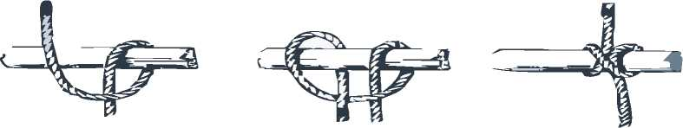
Xem chi tiết tại: https://bom.so/nSadZv
- THƯ GIÃN
ĐUỔI HÌNH BẮT CHỮ
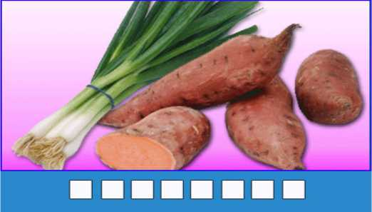
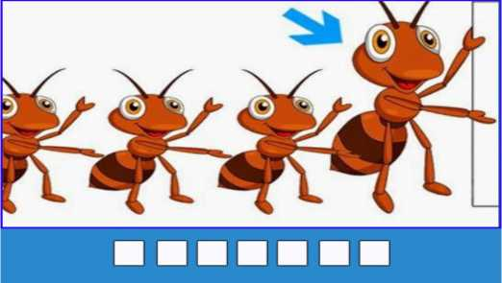
Đáp án: Cao kiến
Đáp án: Hành lang
Đáp án: Công bố Đáp án: Bánh quy
TỔ BIÊN TẬP TÀI LIỆU SINH HOẠT CHI ĐOÀN

